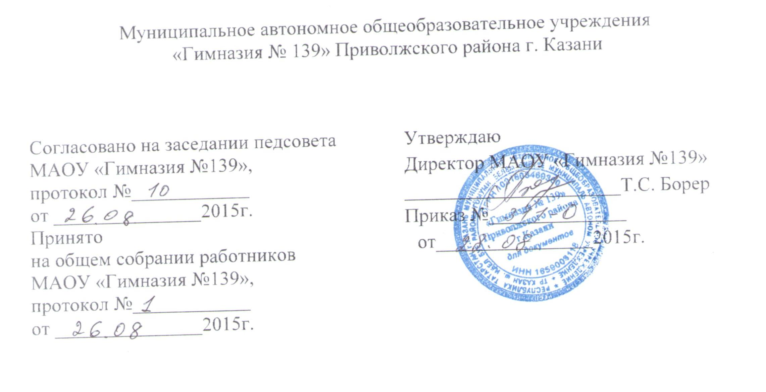

Положение
о получении и расходовании внебюджетных средств от физических и юридических лиц в МАОУ «Гимназия №139» Приволжского района г.Казани

1. Общие положения
1.1. Настоящее Типовое положение разработано в соответствии с Законом Российской Федерации от 29.12.2012 № 273-ФЗ «Об образовании в Российской Федерации», Гражданским кодексом Российской Федерации, Федеральным законом от 11.08.1995 № 135-ФЗ "О благотворительной деятельности и благотворительных организациях", Уставом Муниципального автономного общеобразовательного учреждения «Гимназия № 139» Приволжского района г. Казани (далее «Гимназия») на основании «Типового положения о получении и расходовании внебюджетных средств от физических и юридических лиц в государственных образовательных учреждениях Республики Татарстан», утвержденного приказом Министерства образования и науки Республики Татарстан от 15 ноября 2011 г. № 5371/11, и устанавливает порядок получения и расходования благотворительной помощи, поступившей в виде имущества и безналичных денежных средств от физических и юридических лиц (далее - внебюджетные средства) в Гимназии.

1.2. Под понятием благотворителей понимаются лица, указанные в статье 5 Федерального закона от 11.08.1995 № 135-ФЗ "О благотворительной деятельности и благотворительных организациях".

1.3. Привлечение внебюджетных средств Гимназией осуществляется строго на принципе добровольности.
1.4. Директор МАОУ «Гимназия №139» (далее -Директор) не вправе ограничивать благотворителя в свободе выбора цели благотворительной деятельности.

1.5. Расходование привлеченных внебюджетных средств осуществляется на нужды Гимназии в соответствии с требованиями законодательства.

2. Получение внебюджетных средств от физических и юридических лиц
2.1. Директор осуществляет контроль:
- за недопущением неправомерных действий со стороны администрации и работников Гимназии, в том числе родительских комитетов, по принуждению родителей (законных представителей), обучающихся Гимназии к внесению внебюджетных средств;
- за соблюдением требований законодательства при привлечении внебюджетных средств от благотворителей.

2.2. Оказание благотворительной помощи в виде денежных средств осуществляется путем перечисления их благотворителями на расчетный счет Гимназии.
Директор, администрация и сотрудники Гимназии не вправе принимать от благотворителей наличные денежные средства.
2.3. В течение 10 календарных дней со дня перечисления денежных средств на расчетный счет Гимназии благотворитель вправе обратиться в Гимназию с обращением (по желанию - с приложением квитанции о внесении денежных средств), в котором указывает целевое назначение перечисленных им денежных средств.
В случае поступления от благотворителя обращения с указанием целевого назначения перечисленных им средств в течение 30 календарных дней со дня поступления такого обращения Комиссией учреждения, созданной в порядке, установленном пунктом 3.1 данного положения, в протоколе заседания фиксируется цель благотворительной помощи согласно обращению благотворителя, а также сроки, способы и порядок расходования поступивших денежных средств.
Заверенная Гимназией копия протокола вручается благотворителю либо направляется по почте в течение трех дней с момента проведения заседания.

2.4. В случае поступления денежных средств на благотворительные цели на расчетный счет Гимназии и отсутствия в течение 10 календарных дней с момента поступления денежных средств обращения со стороны благотворителя Комиссией учреждения составляется протокол, в котором указываются сроки, способы и порядок расходования поступивших денежных средств. В этом случае целевое назначение поступивших денежных средств определяется Комиссией учреждения с учетом предложений, высказанных директором гимназии и членами Комиссии. Указанные средства направляются Комиссией исключительно на нужды Гимназии.
Заверенная Гимназией копия протокола для ознакомления размещается на сайте Гимназии, на общедоступном информационном стенде.

2.5. Директор не вправе требовать от благотворителя представления квитанции или иного документа, свидетельствующего о зачислении денежных средств на расчетный счет Гимназии.

2.6. Благотворительная помощь, поступившая в Гимназию в виде имущества, приходуется Гимназией в порядке, установленном законодательством, в течение 10 календарных дней. Данная информация доводится до сведения благотворителя в письменном виде в течение трех дней с момента совершения указанных действий, а также размещается на сайте Гимназии, на общедоступном информационном стенде.

3. Расходование внебюджетных средств, поступивших
от физических и юридических лиц
3.1. Расходование внебюджетных средств допускается только в соответствии с их целевым назначением, указанном в протоколе.
Решение о расходовании внебюджетных средств принимается Комиссией Гимназии по расходованию внебюджетных средств (далее - Комиссия), которая состоит не менее чем из 5 человек, включая председателя Комиссии. В состав Комиссии включаются представители от органов самоуправления учреждения (не менее одного человека от родительского комитета), не менее двух представителей от родительской общественности Гимназии, не входящих в состав органов самоуправления Гимназии, и не менее одного представителя от учредителя Гимназии.
Решение об избрании представителей в состав Комиссии принимается на общем собрании трудового коллектива Гимназии с участием представителей родительского комитета, родительской общественности, учащихся и оформляется протоколом. Данный протокол направляется учредителю учреждения, который назначает своего представителя и утверждает состав Комиссии соответствующим локальным актом.
Комиссия из своего состава избирает председателя. Председателем избирается лицо, в отношении которого проголосовали все члены Комиссии. В случае если Комиссией не избран председатель в течение 10 календарных дней после утверждения состава Комиссии учредителем учреждения, то Комиссия назначает председателем иное лицо, не входящее в состав Комиссии и не являющееся работником Гимназии. Избрание председателя Комиссии оформляется протоколом Комиссии и подписывается всеми членами Комиссии.
Директор Гимназии не вправе входить в состав Комиссии, но при этом вправе представлять предложения по целевому расходованию внебюджетных средств, а также по поставщикам и исполнителям. Кроме того, данные предложения могут быть представлены учредителем, участниками образовательного процесса и представителями общественности.
Информация о времени и месте проведения заседания Комиссии размещается в на сайте Гимназии, на общедоступном информационном стенде не менее чем за 5 календарных дней до начала заседания Комиссии. Заседание Комиссии является открытым.
Заседание Комиссии считается правомочным, если на нем присутствуют все члены Комиссии.
Решение о расходовании внебюджетных средств от благотворителей принимается Комиссией коллегиально и оформляется протоколом, в котором в обязательном порядке указывается размер привлеченных внебюджетных средств, цели расходования и сумма, подлежащая расходованию на указанные цели.
Решение считается принятым, если за него проголосовали все члены Комиссии.

3.2. По истечении срока использования внебюджетных средств, указанного в протоколе, Комиссией составляется протокол об использовании внебюджетных средств с указанием в нем следующих данных: наименование юридического лица, у которого были приобретены товары, работы и услуги, адрес фактического местонахождения и номера телефонов (если физическое лицо, то его фамилия, имя, отчество и его паспортные данные, адрес регистрации по месту жительства и фактического нахождения, номера телефонов), полная информация обоснования цены, по которой были приобретены товары, работы и услуги на примере не менее 3-х потенциальных поставщиков, с указанием полного наименования юридического лица либо фамилии, имени, отчества физического лица и его паспортных данных, их фактическое и юридическое местонахождение, номера телефонов, а также их цена на приобретенные товары, работы и услуги.
Протокол, указанный в абзаце первом пункта 3.2, утверждается председателем Комиссии и подписывается всеми членами Комиссии в течение 7 календарных дней со дня освоения внебюджетных средств.
Протокол о расходовании внебюджетных средств, не соответствующий требованиям настоящего Положения и законодательству, должен быть отменен Комиссией по письменному требованию Директора Гимназии или учредителя учреждения.
Протокол расходования внебюджетных средств после его подписания размещается на сайте Гимназии, на общедоступном информационном стенде.
3.3. Копия протокола, указанного в пункте 3.2, передается Директору для составления им отчета о расходовании внебюджетных средств. Составление Директором отчета о расходовании внебюджетных средств производится в течение 30 календарных дней после их использования.

3.4. Директор Гимназии по запросу благотворителя обязан предоставить ему полную информацию о расходовании и возможность осуществления контроля за процессом расходования внесенных им безналичных денежных средств, использования имущества, представленного благотворителем.

3.5. Директор Гимназии составляет ежегодный публичный отчет о привлечении и расходовании внебюджетных средств, который подлежит согласованию с учредителем учреждения.

4. Формы контроля за соблюдением требований настоящего Положения
4.1. Директор Гимназии обеспечивает представление учредителю Гимназии и благотворителю отчета о расходовании внебюджетных средств в срок не позднее чем 30 календарных дней после использования средств, а также ежегодное представление публичных отчетов о привлечении и расходовании внебюджетных средств, подтвержденных соответствующими документами (далее - публичный отчет).

4.2. Ежегодное представление публичного отчета осуществляется путем размещения его на официальном сайте Гимназии в сети Интернет.

4.3. Указанные в пункте 4.1 настоящего Положения отчеты должны в обязательном порядке содержать:
- полное обоснование цены, по которой были приобретены товары, работы и услуги на примере не менее 3-х потенциальных поставщиков;
- полное наименование юридического лица, у которого были приобретены товары, работы и услуги, а также адрес фактического местонахождения и номера телефонов (если физическое лицо, то его фамилия, имя, отчество и его паспортные данные, адрес регистрации по месту жительства и фактического нахождения, номера телефонов).

5. Порядок обжалования действий (бездействия) должностных лиц по получению и расходованию внебюджетных средств
5.1. Благотворители вправе обжаловать решения, принятые в ходе получения и расходования внебюджетных средств, действия или бездействие должностных лиц в досудебном порядке (в Министерство образования и науки Республики Татарстан) и (или) в судебном порядке.

5.2. Благотворитель вправе сообщить о нарушении его прав и законных интересов при принятии противоправных решений, действиях или бездействии должностных лиц, нарушении положений настоящего Положения в контрольно-надзорные органы.

6. За нарушения требований настоящего Положения при получении и расходовании внебюджетных средств администрация Гимназии несет ответственность в соответствии с действующим законодательством.

